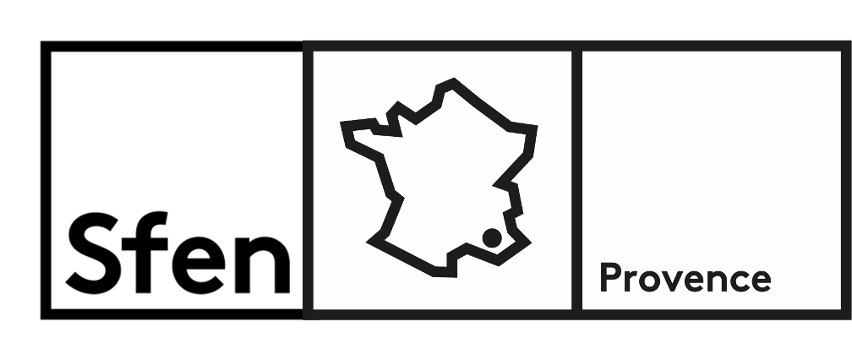 

Conférence-débat

**Transition énergétique et marchés électriques**

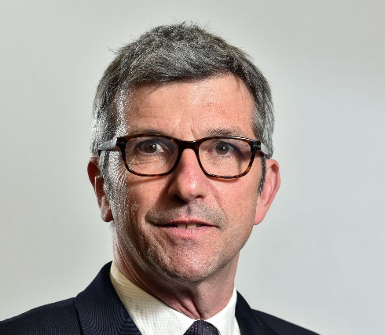

Economiste à I-Tésé,

Institut de recherche et d’étude en économie de l’énergie du CEA

**Jeudi 2 octobre 2025 de 18h00 à 20h00**

**Archevêché salle Chêne de Mambré – 7, cours de la trinité**

**13100 Aix-en-Provence**

Il est aujourd’hui admis que l’électrification massive des usages est une condition de la transition vers la neutralité carbone. Cela nécessite pour les producteurs d’électricité des investissements massifs dans des moyens de production caractérisés par une très forte intensité en capital et pour les consommateurs de s’assurer la compétitivité de la substitution de l’électricité aux énergies fossiles. Nous analyserons au regard de ces exigences les limites actuelles du fonctionnement des marchés électriques et comment leur transformation est un impératif pour la transition énergétiques

**Participation gratuite uniquement sur invitation et inscription**

**via le lien xxx**